10 самых ядовитых растений нашей планеты, некоторые из которых могут убить вас, даже если вы просто пройдёте мимо

1. Скунсовая капуста
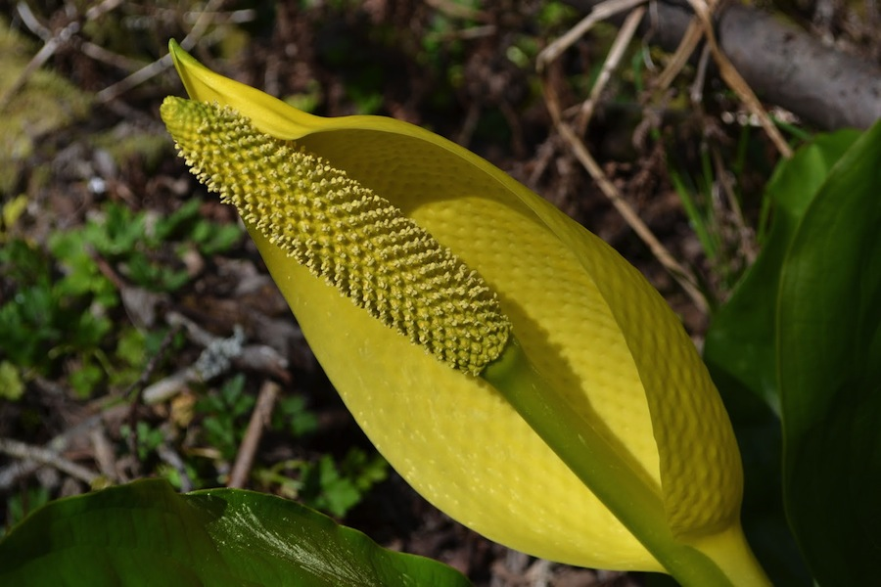
Скунсовая капуста очень больших размеров. Она растёт в болотах Северной Америки. Запах растения напоминает запах, который выделяет скунс при опасных ситуациях. Хотя коренные американцы считают некоторые части скунсовой капусты съедобными, на самом деле, это растение очень ядовито. Причиной этого является оксалат кальция, содержащийся в растении. Если съесть ядовитый кусок капусты, можно почувствовать сильное жжение во рту и горле, слабость, а также будет сложно глотать.

2. Лютик
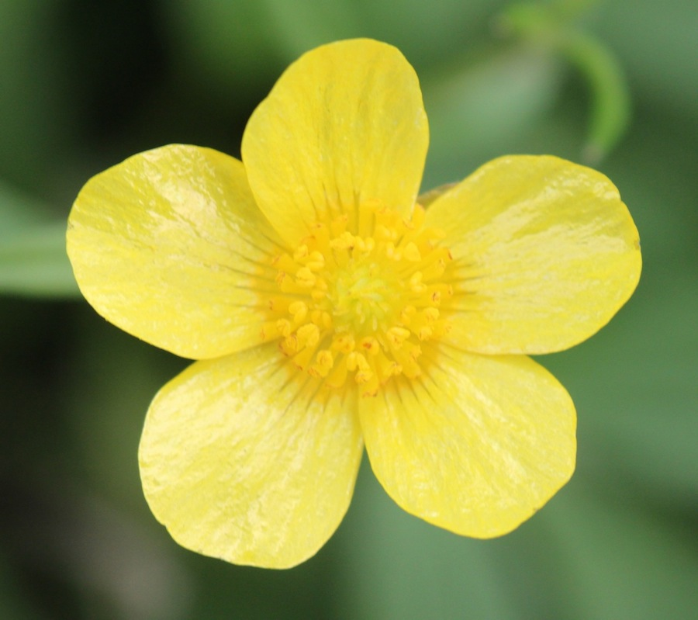
Лютик выглядит невинней всех растений из этого списка. Он также является одним из самых распространенных смертоносных растений. К сожалению, из-за его доступности, дети часто используют лютик в играх. Токсин, который выделяет этот цветок, вызывает сыпь, а употребление его в пищу может привести к летальному исходу в результате интоксикации органов и нервной системы.

3. Гигантский борщевик
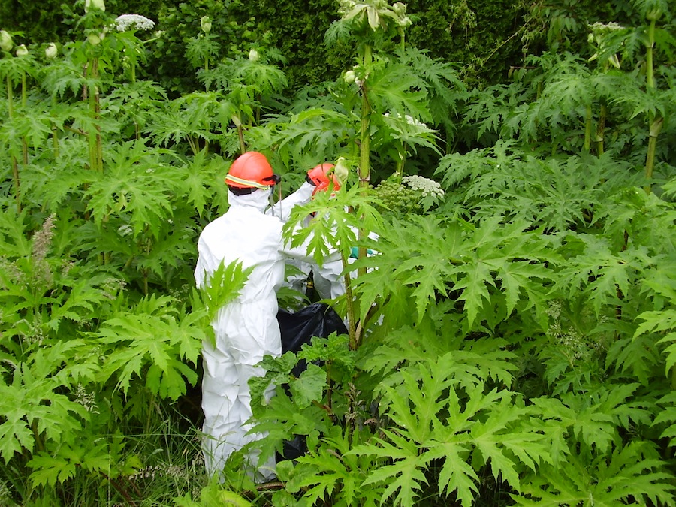
Гигантский борщевик — это настоящий ночной кошмар. В то время как многие растения могут привести к неприятным последствиям после употребления их преорально, гигантский борщевик может нанести сильные повреждения после простого контакта с кожей. Это растение светочувствительное, под прямыми солнечными лучами оно выделяет густой сок, который и попадает на кожу, после чего начинается химическая реакция. Это может привести к некрозу — омертвению тканей, органов и клеток. Кроме того, сок гигантского борщевика, попадая в область лица, может привести к слепоте. Гигантские борщевики достигают 2,5 метра в высоту, и их численность находится под контролем департамента ядовитых растений. Свиньи обладают иммунитетом к яду этого растения.

4. Смертельный камас
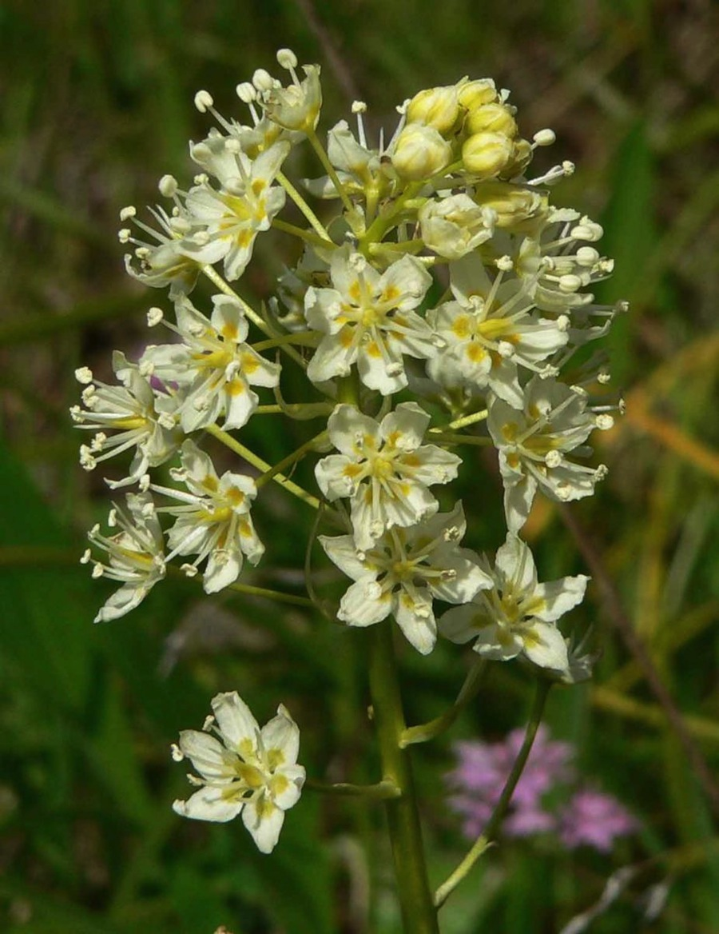
Камас растёт в графстве Оук в лесах Северо-Западной Америки. Камас имеет яркие цветы и съедобные луковицы. Есть несколько видов этого растения, один из них крайне ядовит — его можно отличить по неяркой окраске. Даже небольшое количество яда камаса, попадая в организм, может привести к смерти в результате дисфункции органов. Если на поле растёт камас, перед засевом его сжигают.

5. Ангельские трубы
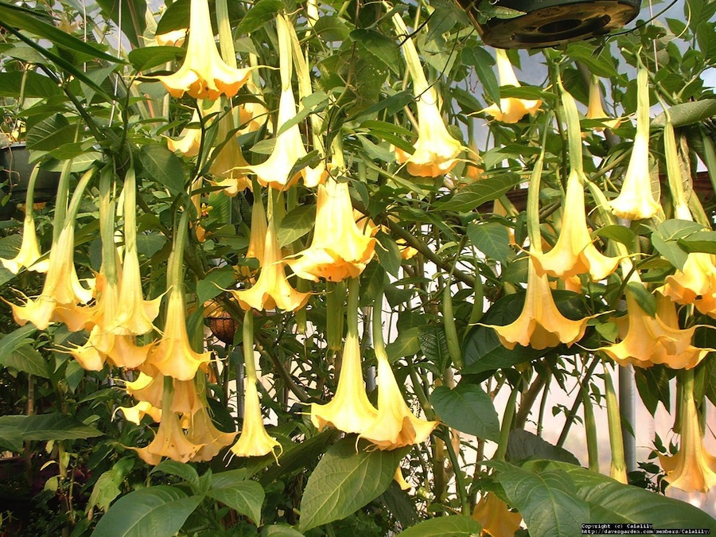
Это растение произрастает в Южной Америке. Оно выделяет трио из мощных токсинов — атропина, гиосциамина и скополамина. В 2007-м году ангельские трубы упомянули в фильме «Колумбийское Дыхание Дьявола», где показали, что члены банд используют токсин этого растения — скополамин для того, чтобы превратить человека в зомби.
Растение действительно имеет гипнотизирующее свойство — человек пребывает в сознании, но не может отвечать за свои действия. Документальный фильм содержал многочисленные страшилки о действии скополамина. Одна из них рассказывала о том, что после воздействия токсина, мужчина опустошил свою квартиру, добровольно отдав все свои вещи ворам.

6. Гималайская ежевика
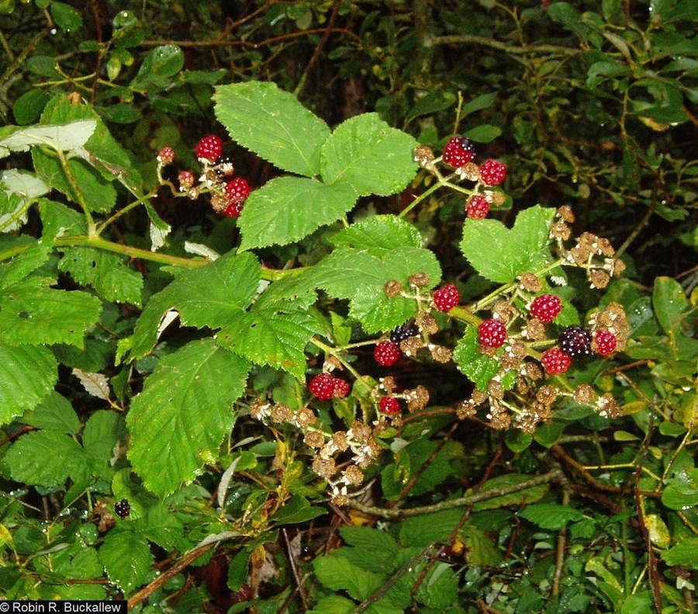
В отличие от обычной ежевики, стебель гималайской достигает пяти сантиметров в диаметре и покрыт длинными шипами, напоминающими акульи зубы. В то время как обычную ежевику можно употреблять в пищу, гималайская может привести вас в отделение скорой помощи. Даже случайное прикосновение к шипу растения, наносит огромный вред организму, в частности, вы рискуете получить травму глаз и потерять много крови. Туристы-экстремалы, знающие о действии яда этого растения на организм, надевают защитную одежду и очки.

7. Джимпи-джимпи
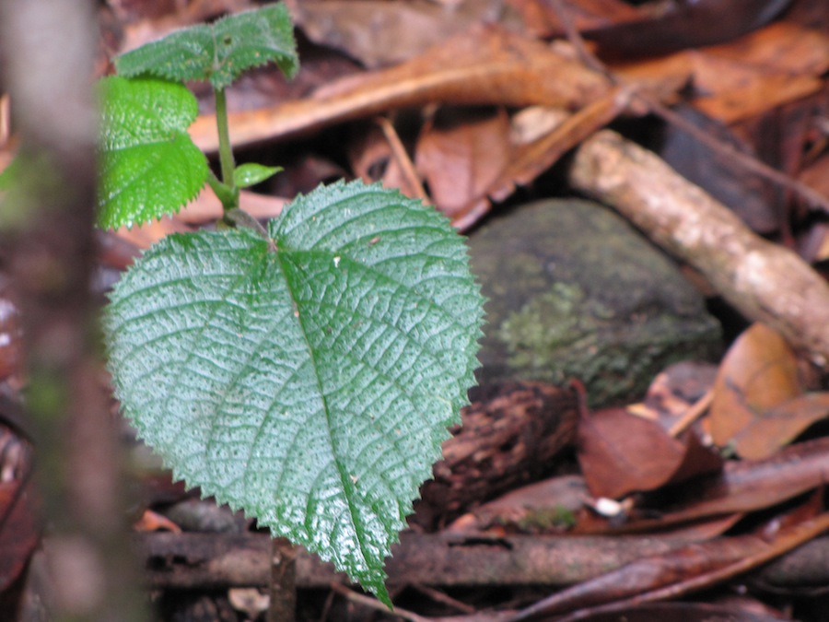
Австралийское дерево джимпи-джимпи крайне опасно и ядовито. Мучительная боль от яда джимпи-джимпи, которую описывают как струи разъедающей кислоты, доводила людей до самоубийства. Так, мужчина, использовав лист дерева в качестве туалетной бумаги, вскоре после этого застрелился. В дереве содержится токсин, жжение от которого может оставаться в течение двух лет после воздействия. После исследования джимпи-джимпи, учёные пришли к выводу, что яд может задерживаться в организме на срок до двадцати лет. Яд дерева способен вызвать анафилактический шок даже у здорового человека.

8. Новозеландское крапивное дерево
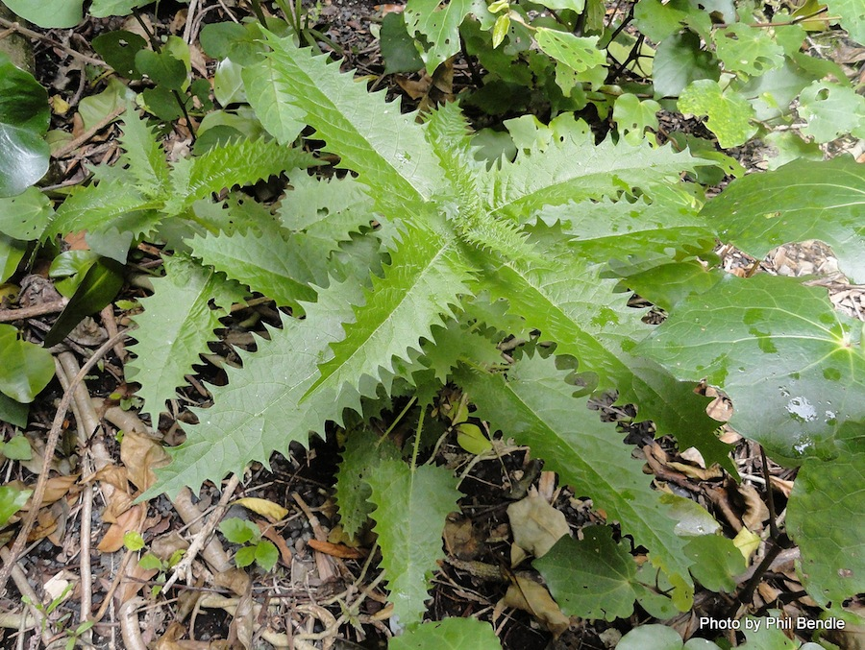
Новозеландское крапивное дерево — одно из тех растений, которое может вызвать смерть человека даже если он просто пройдёт мимо него. Чудовищное растение достигает пяти метров в высоту, маскируется под другие растения и вооружено длинными иглами, выделяющими нейротоксины. Один охотник, прикоснувшийся к стеблю дерева, умер от поражения нервной системы. Если смерть не наступает сразу, яд приводит к полинейропатии, дегенеративным расстройствам и другим психическим заболеваниям.

9. Молочай Лорель
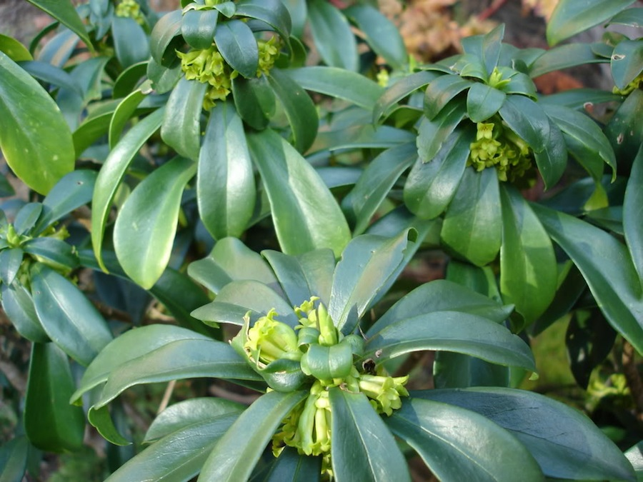
Глядя на это растение, можно подумать, что ему самое место в декоративном саду или ухоженном парке. Однако это очень обманчивое впечатление: растение крайне ядовито: употребление всего нескольких его ягод приводит к полиорганной недостаточности (прекращению работы всех орагнов), внутреннему кровотечению и неизбежной смерти. Интересно, что некоторые племена использовали молочай Лорель в качестве лекарства для сильно инфицированных больных.

10. Водоросли «Красный прилив»

Благодаря крошечным морским водорослям, также известным, как «algera pelagius», вода в водоёме в определенное время года приобретает цвет ржавчины. Водоросли всасываются моллюсками, которые становятся чрезвычайно нейротоксичными — прикосновение к ним вызывает паралич конечностей и атрофию дыхательных путей. По слухам, эти водоросли повинны в смерти всего экипажа судна Джорджа Ванкувера в Западной Канаде, после чего штаты и провинции были закрыты для уборки смертельных водорослей. Кроме людей, умирали также птицы и животные.

Казалось бы, какие могут быть опасности от наших луговых и лесных трав, произрастающих в стране с умеренным климатом. Это там, у них, в тропиках, полным полно ядовитых растений и животных. Да если и создала природа пару тройку ядовитых цветов и ягод, то они уж давно исчезли или занесены в Красную книгу, но уж точно не растут на наших приусадебных участках и дачах. Людей, думающих таким образом, очень много. И подобной невежественностью и беспечностью они ставят под угрозу безопасность не только свою, но и маленьких членов своей семьи. Ведь дети с их пытливым умом и любознательностью пробуют все интересное на ощупь и на зуб. Куда уж им, маленьким, знать, что красивый цветок может вызвать сильнейший ожог, а аппетитные ягоды могут быть смертельно ядовитыми.
Только вообразите себе, что в России и остальных странах СНГ произрастает около 400 видов ядовитых растений!!! Перечислить их в одной статье, а уж тем более запомнить, невозможно, да и не нужно. Мы рекомендуем Вам запомнить пятерку самых опасных растений, которые соседствуют с людьми и могут попасться Вам под руку на огороде и в окрестностях города.
1. Лидером среди опасных растений по распространенности и доступности для человека без сомнения можно назвать борщевик Сосновского, в простонародье его также называют борщевиком или борщевником. Чтобы стать жертвой этого ядовитого растения, не нужно даже выезжать на природу. Его пруд пруди в городе. Борщевик косят, травят всевозможными химикатами, но с каждым годом его становится все больше и больше. Это не природная стойкость борщевника, а искусственная, выведенная человеком, которая сыграла с самим человеком злую шутку. Дикую кавказскую траву решили модифицировать в плодовитую, стойкую ко всевозможным неблагоприятным факторам силосную культуру, чтобы обеспечить кормом рогатый скот. Когда вывели новый вид борщевика, выяснилось, что он непригоден для кормления скота. Для благих целей – непригоден, а вот принести вред человеку – еще поди поищи такую, что нашкодит больше этой сельскохозяйственной культуры.
Сок борщевика содержит вещества, которые при попадании на кожу увеличивают ее восприимчивость к ультрафиолетовым лучам. Поэтому солнечный свет под влиянием сока борщевика Сосновского вызывает на коже сильнейшие ожоги 1-3 степени, которые проявляются не сразу, а на вторые сутки. Получить ожог можно чуть коснувшись влажным вспотевшим телом, а аллергическую реакцию – даже подышав парами во время косьбы этого смертельно опасного растения.
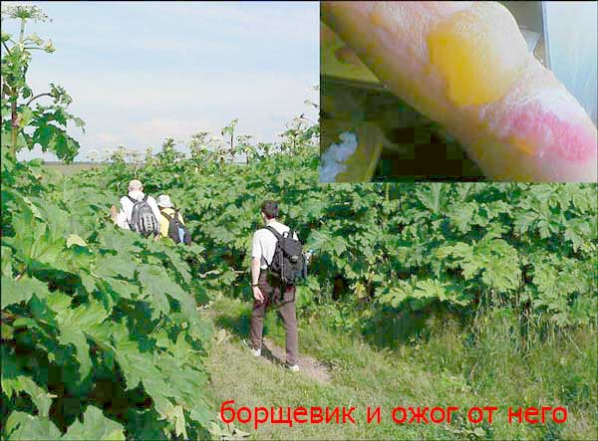
В зависимости от индивидуальной восприимчивости, площади контактируемого с борщевиком участка кожи и интенсивности попадания на этот участок солнечных лучей, ожоги от ядовитого растения могут быть разными – от незначительного покраснения до больших волдырей, которые в дальнейшем становятся глубокими тяжело заживающими ранами. Если борщевиком обожжено 80% тела, человек может умереть. А послеожоговые темные пятна от борщевника будут украшать Вас еще многие годы.
Если у Вас возникло хоть малейшее подозрение, что кожа подверглась воздействию борщевика, действуйте немедля:
- если есть возможность, тотчас тщательно промойте кожу спиртовым раствором или водой, лучше с мылом;
- смажьте место прикосновения с борщевиком противоожоговым препаратом;
- оградите пораженную кожу от попадания на нее света, наложив плотную повязку;
- если появились волдыри, обратитесь к врачу.
2. Второе место в нашем хит-параде смертельно опасных и ядовитых растений занимает кустарник, цветущий очень красивыми лилово-розовыми цветами, которые к осени становятся ярко-красными ягодами, – это волчье лыко. Цветки этого ядовитого растения приятно пахнут, однако их аромат вызывает головную боль. Его привлекающие внимание алые ягоды представляют, прежде всего, огромную опасность для детей, так как 5-6 ягод для них – уже смертельная доза. Все части волчьего лыка на коже вызывают красноту и волдыри, вплоть до некроза тканей. У взрослого человека, решившего «полакомиться» ягодами этого опасного для жизни растения приводит к тяжелому раздражению пищеварительной системы и почек. При первых признаках отравления растением волчьей ягодой: жаре, рвоте, диарее, высыпаниях по всему телу, – нужно сразу же промыть желудок и обратиться к врачу.
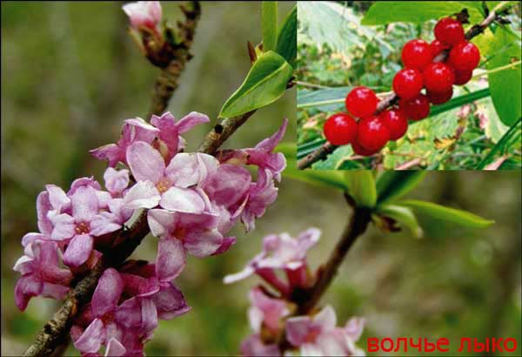

3. Бронза в рейтинге опасных и ядовитых растений принадлежит болиголову пятнистому или крапчатому, которым отравился Сократ. Внешне это опасное для жизни растение похоже на дикую морковь и петрушку. В растении ядовиты все части, в том числе и семена, которые незнающие люди путают с семенами укропа. Признаки отравление: спустя час после употребление болиголова наступает помутнение сознания, головокружение и сильная головная боль. У отравившегося начинают подкашиваться ноги, он шатается, будто пьяный. У человека пересыхает в горле, очень хочется пить, но глотать при этом невозможно. Лицо становится бледным и искаженным, зрачки расширены, взгляд неподвижен. Отравившийся человек слышит, однако ничего не видит и не может говорить. Обмороки чередуются с судорожными подергиваниями, а позже оцепенение больного, у которого слышны только хрипящие вдохи и выдохи. Тело становится холодным, опухает голова и иногда другие части, глазные яблоки выкатываются вперед, кожа приобретает багрово-синюю окраску. Смерть наступает в течении 3-6 часов после употребления смертельной дозы болиголова. При отравлении болиголовом нужно немедленно вызвать скорую помощь, промыть желудок и выпить таблетки активированного угля. При остановке дыхания до приезда врачей делать искусственную вентиляцию легких.
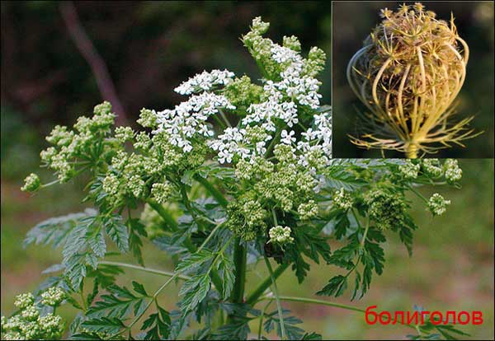

4. Четвертое место мы отдали белене, сорняку, растущему по обочинам дорог, на пустырях и даже на огородах. Смертельно опасны все части этого растения, но в особенности его семена. Легкое отравление проявляется расширением зрачков, расстройством речи, сухостью во рту, светобоязнью, покраснениями на коже, возбуждением, иногда галлюцинациями, бредом, тахикардией. Отравления в тяжелых случаях сопровождается потерей ориентации, резкое психическое и двигательное возбуждение, иногда могут возникнуть судороги с дальнейшей потерей сознания. В последствии отравившийся человек может впасть в кому. Смерть наступает от паралича органов дыхания и сосудистой недостаточности.
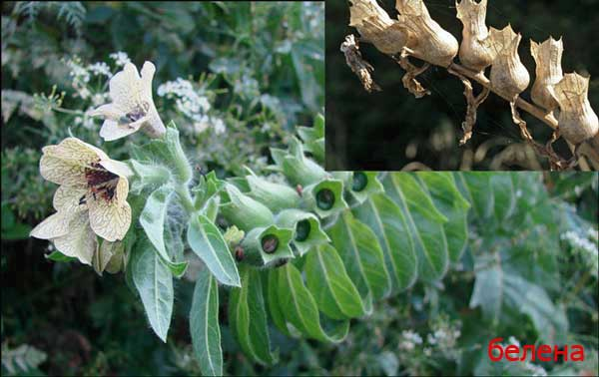

5. Наш рейтинг опасных растений замыкает ландыш майский. Опасность представляют все части этого растения: стебли, листья и оранжевые ягоды. Есть информация об отравлении людей выпитой водой, в которой стояли первоцветы. Отравление проявляется тошнотой, болью в животе, рвотой и головокружением. В случаях смертельной опасности нарушаются частота и ритм сердечных сокращений, а пульс становится редким. Иногда отравление сопровождается судорогами, расстройством зрения, потеряй сознания. Смерть наступает от остановки сердца. Первая помощь при отравлении растением: промывание желудка. Обязательно нужно вызвать врача.
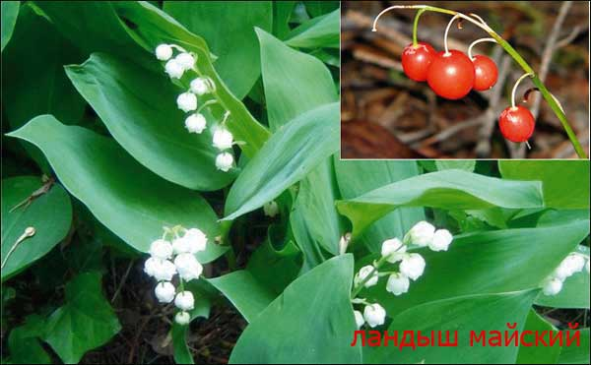

ПАСЛЕН ЧЕРНЫЙ – это однолетнее травянистое растение с ветвистым стеблем. Листья яйцевидные, заостренные, слегка выемчатые. Цветки мелкие, белые, с пятью тычинками, собраны зонтиковидные завитки. Плоды — черные шаровидные ягоды. Высота 10—90 см. Цветет растение с июля по сентябрь. Плоды созревают в августе-сентябре. Плоды –ягоды (диаметр 3-7 мм), в спелом виде черные, сочные, со сладкой красно-фиолетовой мякотью, с большим количеством мелких семян. Сок ягод Паслёна чёрного содержит красящие вещества, пятна от ягод трудно поддаются выведению. В дикой природе растение размножается самосевом. Ягоды паслена черного издавна употребляли в пищу. В свежем виде их редко едят из-за неприятного запаха. Чаще их используют как начинку для пирогов, предварительно ошпарив кипятком, особенно на Урале и в Сибири. В Сибири из них варят варенье и повидло. В них содержатся сахара и аскорбиновая кислота (витамин С), поэтому пищевое использование их вполне оправданно. Однако в пищу можно употреблять только совершенно зрелые ягоды, потому что в недозрелых плодах содержатся некоторые ядовитые соединения, которые полностью разрушаются в процессе созревания ягод. На Кавказе едят и листья этого растения в отваренном виде. Ягоды паслена черного раньше использовали в кустарном промысле как краситель. Есть наблюдения, что это растение отпугивает колорадского жука КРАСАВКА (БЕЛЛАДОННА).
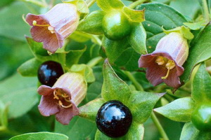Красавка — одна из самых ядовитых трав. «Бешеная вишня», «сонная дурь» — так называют ее в народе. Это многолетнее травянистое растение семейства пасленовых с прямостоячим толстым зеленым или фиолетово окрашенным стеблем, вилообразно-ветвистым вверху, достигающим 1,5—2 м высоты. Листья крупные, яйцевидные, цельно крайние и заостренные. Нижние листья одиночные, очередные, верхние расположены попарно (из них один больше другого), покрыты мельчайшими железками. Цветки одиночные, довольно крупные, трубчато-колокольчатые, коричнево-фиолетовые или темно-пурпуровые (изредка венчик бывает желтым), невзрачные на вид. Цветет растение в июне—августе, плодоносит в июле-сентябре. Плод — блестящая черно-синяя ягода, сплюснуто шаровидная, сочная, сладко-кислая, величиной с вишню. Корневище толстое, многоглавое. Осенью дает черную с фиолетовым оттенком ядовитую ягоду, которая вызревает на грязновато-пурпурном (или зеленом) стебле. Цветет колокольчатыми буро-фиолетовыми цветками. Распространена белладонна в Крыму, на Кавказе, в Карпатах. Встречается на вырубках, опушках, тенистых полянах. Встречается и в средней полосе России.

ВОРОНИЙ ГЛАЗ четырехлистный (КРЕСТ ТРАВА, ПАРИС ОБЫКНОВЕННЫЙ) – это многолетнее травянистое растение высотой 15-45 см с ползучим корневищем. Ареал вороньего глаза - это тенистые леса и влажные почвы. Это растение встречается в буковых, смешанных и хвойных лесах среди кустарников и у подножия склонов.
Это растение имеет очень характерный облик, его можно узнать сразу. Четыре широких овальных листа, отходящих от одной точки стебля, располагаются в горизонтальной плоскости наподобие креста. Черешков у листьев нет, они сидячие. Прикрепляются листья к верхушке стебля, цилиндрического, прямого, довольно высокого. Над листьями поднимается вверх веточка-цветоножка, которая заканчивается цветком. Эта веточка гораздо короче и тоньше, чем стебель. Вороний глаз образует всегда только один цветок. Так бывает лишь у немногих растений. Гораздо чаще мы встречаемся с таким случаем, когда цветков несколько или много и они собраны в соцветия.
Цветет вороний глаз в конце весны. Но цветение его обычно проходит никем не замеченным. Цветки растения хотя и не слишком мелкие, но ничем не выделяются, так как имеют невзрачную зеленоватую окраску. Они не привлекают к себе особого внимания.
Цветок вороньего глаза таков, что трудно сказать, давно ли он распустился. Внешний вид его в начале цветения почти такой же, как и в конце. Листочки околоцветника и тычинки после цветения не опадают, остаются на растении. Эти части цветка со временем постепенно засыхают, а пестик превращается в плод - небольшую черную - ягоду. Темная ягода заметна гораздо лучше, чем цветок, она всегда привлекает внимание.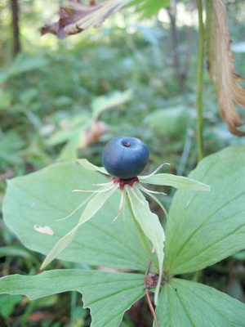
Однако многие стебли несут только одни листья, расположенные крестом. Цветение наблюдается далеко не всегда.Надземные побеги вороньего глаза отрастают весной от корневища, перезимовавшего в почве. Оно длинное, ползучее, светло-коричневое, толщиной в две-три спички. Такие корневища могут быстро разрастаться в стороны. Конец корневища острый, он легко внедряется в рыхлую лесную почву. На корневище кое-где видны своеобразные, видоизмененные подземные листья - сухие бурые чешуйки длиной с ноготь. Видны также и нитевидные корни, которые снабжают растение водой.Не удивляйтесь, если вам встретятся в лесу растения вороньего глаза, у которых не четыре листа, а пять и даже шесть. Такие отклонения иногда бывают. Но чаще всего развивается все-таки четыре листа. Именно из-за этого вороний глаз и назван четырехлистным.
Каждый год побег вороньего глаза увеличивается на один членик, по числу которых можно определить возраст растения. Во время плодоношения вороний глаз имеет необычный внешний вид - он напоминает тарелочку на ножке. Черная ягода этого растения очень похожа на глаз ворона, отсюда и подобное название. Все части растения, особенно ягоды, ядовиты; в нем содержатся сапонины, паридин и паристипин. Распространен в средних районах европейской части России, в Сибири, в Украине, Беларуси, на Кавказе. Тенелюбивое растение, растет в тенистых хвойных, лиственных и смешанных лесах на влажной почве. Плод — сизовато-черная ягода. Разные части растения обладают различным действием: корневища — рвотным, ягоды действуют на сердце, листья — на нервную систему Признаки отравления: тошнота, рвота, коликообразные боли, понос, судороги, нарушения сердечной деятельности, остановка дыхания, паралич. СНЕЖНОЯГОДНИК БЕЛЫЙ (Кистистый). Листопадный кустарник до 1,5 м высотой, с округлой кроной и длинными тонкими побегами. Листья простые, яйцевидные или почти округлые, цельнокрайние, иногда выемчато-лопастные до б см длиной, зеленые сверху и сизые снизу. Мелкие розовые цветки собраны в густые кистевидные соцветия, расположенные по всему побегу и делающие куст, несмотря на небольшие размеры цветков, очень нарядным. Цветет обильно и продолжительно, причем на побегах можно видеть не только распустившиеся цветки, но и созревшие плоды — ягодообразные, шаровидные, до 1 см в диаметре, белые, очень нарядные, сочные, долго держатся на побегах, украшая растения даже после опадения листьев. Распространен в лесной зоне Северной Америки. В Россию завезен в XIX столетии и стал широко выращиваться как неприхотливый и нетребовательный к условиям культуры красивый кустарник. Могут расти на каменистых, известковых почвах, в полутени. Белые круглые ягоды его очень соблазнительны, но — несъедобны. БЕРЕСКЛЕТ БОРОДАВЧАТЫЙ
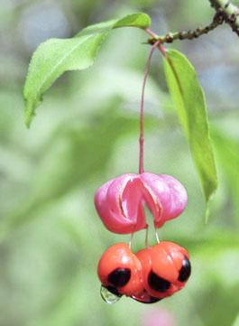Кустарник из семейства бересклетовых (Celasfraceae) с хорошо развитой корневой системой. Стебли высотой до 2 м. Иногда этот кустарник почему-то становится одноствольным и принимает форму деревца высотой до 3 м. Кора молодых надземных побегов зеленая, позднее коричневеющая, густо усажена черно-бурыми или красноватыми пробковыми бородавочками, откуда и название растения. Кора стволов почти черная, морщинистая, с беловатыми трещинами. Листья супротивные, продолговато-яйцевидные, длиной от 1,5 до 6 см и шириной 0,7-3 см, заостренные на верхушке, тонкие, кожистые, сверху темно-зеленые, снизу светло-зеленые, иногда опушенные по жилкам на нижней стороне пластинки, по краю мелкопильчатые, с короткими черешками. Цветки с неприятным запахом, диаметром около 1 см, собраны по 3-9 в соцветия-полузонтики, расположенные в пазухах листьев. Чашечка из 4 чашелистиков. Венчик из 4 почти округлых лепестков зеленовато-бурой или коричневатой окраски с фиолетовыми или темно-красными пятнами и точками. Плод - 4-гнездная розовая или красноватая коробочка грушевидной формы, длиной около 6 мм и диаметром 8-1 2 мм, в поперечном сечении почти квадратная, с закругленными гранями. При созревании растрескивается, и наружу свешиваются на тонких нитях по 1 -2 семени из каждого гнезда. Семена черные, блестящие, яйцевидные, длиной 6-7 мм, наполовину окружены мясистым сочным кирпично-красным присемянником, так называемой кровелькой. В итоге получается чрезвычайно занятное образование, похожее на серьгу. Спелые плоды придают бересклету яркую живописность. Красоту растения в этот период его жизни дополняют листья, приобретающие осенью желто-розовую окраску. Цветет бересклет в мае - июне, плоды созревают в августе - сентябре. Цветет в мае-июне. Плодоносит в августе-сентябре. Это оранжевые ягоды с черной точкой, висящие на длинной травянистой нитке. Они — как и волчьи ягоды, как ягоды бузины и крушины — несъедобны, ядовиты! Бересклет бородавчатый распространен в лесной и лесостепной полосе по всей Европе, а также на Кавказе и в Малой Азии. В Европейской России доходит на севере до Пскова и Костромы, на востоке до Ижевска. В лечебных целях используют плоды бересклета как рвотное и слабительное средство. Из семян недавно выделили гликозиды сердечного действия.
ЦИКУТА (ВЕХ ЯДОВИТЫЙ) Многолетнее травянистое растение семейства зонтичных (Umbelliferae), с запахом петрушки (сельдерея) . 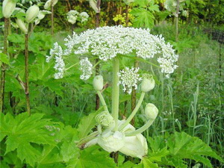Корневище ранней весной совершенно плотное и почти округлое, осенью продолговатое, внутри полое и разделенное поперечными перегородками на отдельные камеры. Стебель внутри полый, тонко-бороздчатый, до 130 см высоты, сверху ветвистый. Листья на длинных черешках, двояко-, а ниже троякоперистые. Зонтики с 10-20 гладкими лучами; обертки нет или она состоит из 1 - 2 листочков; оберточки - из 8 - 12 линейных листочков. Цветки обычно белые, реже желтые или зеленовато-желтые, мелкие, правильные, чашечка пятизубчатая, лепестков 5. Цветет в июле - августе, плоды созревают в сентябре. Распространен в Евразии. Растет вех ядовитый на осоково-мшистых и травяных болотах переходного типа, по канавам, берегам рек, кустарникам, по топким ольшаникам, нередко прямо в воде. Растение сильно ядовито, особенно корневище! БЕЛОКРЫЛЬНИК БОЛОТНЫЙ У берегов рек и озер, на болотах и заболоченных лугах около леса и в заливах высыхающих стариц привлекает внимание белокрыльник болотный - близкий родственник культурных калл, которые мы дарим родным и знакомым на торжественные дни.
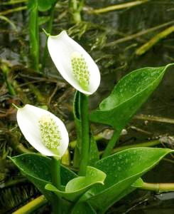Листья дикого белокрыльника темно-зеленые, лаковые, на длинных черешках, широкие, заостренные и с заметными прожилками.Цветки собраны в початок и завернуты в покрывало, которое с внутренней стороны чисто-белое, а с наружной имеет бледно-зеленый оттенок.Плоды белокрыльника - очень красивые ярко-красные ягоды - прикреплены к основному стволу. В каждой ягоде 6-8 семянок яйцевидной формы. При созревании плод освобождается от белого покрывала, вырабатывает слизь, а затем погружается в воду. Плоды, листья и другие части растения в свежем виде очень ядовиты, особенно корневище.Растет: от умеренных до тропических областей всего северного полушария. Встречается во многих регионах России, от Европейской части до Сибири и Дальнего Востока. Болотное растение, обитает по топким берегам водоёмов и рек, в болотистых и влажных местах. Плоды — мелкие (в диаметре 6-8 мм) ярко-красные сочные ягоды, созревают через месяц после цветения, образуют цилиндрический початок. В европейской части России плодоносит в конце августа Время цветения —с мая по июль.
БУЗИНА ТРАВЯНАЯ (ВОНЮЧАЯ) Кустарник или небольшое деревце 3-7 м высотой, ствол и ветви серые, с чечевичками по коре. Сердцевина ветвей белая, мягкая.
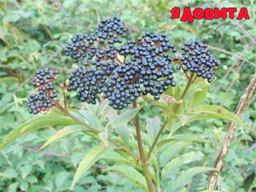
Листья темно-зеленые, супротивные, непарноперистые, состоят из 5-7 пар продолговато-яйцевидных листочков и верхушечного непарного. Цветки мелкие, душистые, желтовато-белые, собраны в крупные многоцветковые щитковидные метелки. Плод —шаровидная фиолетово-черная ягодовидная костянка. Цветет в июне- июле. У бузины ядовиты листья, цветы и незрелые плоды (зрелые — употребляются в пищу в свежем и переработанном виде). Токсичность обусловлена цианогенными гликозидами самбунигрином и d-амигдалином. При отравлении бузиной возникает головокружение, головная боль, слабость, першение в горле, боли в животе, тошнота, рвота. Характерно окрашивание слизистых в синий цвет в результате накопления в венозной крови оксигемоглобина. Тахикардия сменяется на поздних стадиях брадикардией. Наблюдается одышка с задержкой на выдохе, возможны судороги. Смерть наступает от остановки дыхания на фоне острой сердечной недостаточности.

ВОРОНЕЦ КРАСНОПЛОДНЫЙ
Многолетнее травянистое растение с толстым корневищем. Стебли травянистые, однолетние, гладкие или в верхней части слегка опушенные, высотой до 70 см . Листья трижды тройчатые, листочки овальные, при основании суженные.
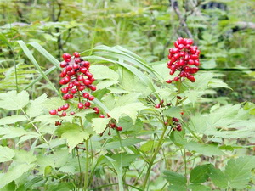Цветки мелкие, белые, беловатые, собраны в овальную короткую кисть.Плоды красные.Цветет в мае—июне. Все части растения ядовиты. Растет в хвойных, смешанных и березовых лесах, на опушках, россыпях, в кустарниках, на берегах рек, единично или несколькими группами. Растение ядовито. С лечебной целью используются корневища, трава (стебли, листья, цветки). Встречается в хвойных и смешанных лесах и по их опушкам.
БОЛИГОЛОВ КРАПЧАТЫЙ (ОМЕГ)
Сильно ядовитое растение! 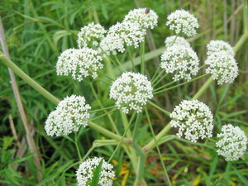
Двулетнее растение с веретеновидным корнем. Стебель до 2 м в высоту, в верхней части сильно разветвлен, с голубоватым налетом, у основания часто с красными пятнами. Листья дважды или четырежды перисторассеченные. Обертки 10-20-лучевых зонтиков состоят из 5 листочков и отогнуты назад.
Цветки с невыраженной чашечкой и 5 белыми лепестками.
Плоды округло-яйцевидные, с волнистыми продольными ребрами. Растение имеет специфический "мышиный" запах.
Растет на пустырях, около жилья, вдоль дорог, реже - на полях и среди кустарников в европейской части России, на Кавказе, в Средней Азии и Западной Сибири.
В народной медицине болиголов применяется как успокаивающее, противосудорожное и болеутоляющее средство при болезненных состояниях, сопровождающихся судорогами или спазмом внутренних органов, — хорее, эпилепсии, коклюше, мигрени. Болиголов пятнистый — прекрасное обезболивающее средство при раке.
КАК ОТЛИЧИТЬ СЪЕДОБНЫЕ ЯГОДЫ ОТ ЯДОВИТЫХ

Съедобные ягоды употребляют в пищу, многие птицы и животные, поэтому, если есть поклеванные ягоды, скопления помета на ветках и стволах, а на земле под деревом или кустом обрывки кожуры, множество косточек и т.д., а может быть поблизости будет белка или еж, прячущие ягоды, объеденные наземными животными, то это означает, что ягоды не ядовитые.
Но следует отметить, что абсолютно этому правилу доверять нельзя, так как некоторые животные едят такие ягоды, которые опасны для человека. Среди ядовитых ягод следует выделить черные шаровидные, напоминающие вишню, ягоды белладонны (красавка). Особенно ядовиты мелкие яйцевидно-шаровидные, сплюснутые с боков, плоды болиголова крапчатого (омег пятнистый), а также красные, сочные, величиной с горошину плоды волчьего лыка (волчеягодник обыкновенный, лавруша), которые имеют жгучий сок, обжигающий рот, а смертельная доза составляет 3-5 ягод.

Мы представили на обозрение пятерку опасных растений, ожоги и отравление которыми могут стать смертельными. Чтобы сделать пребывание на природе безопасным, поищите эти растения, внимательно рассмотрите их и покажите своим детям и близким, чтобы они знали эти ядовитые растения и остерегались их.

